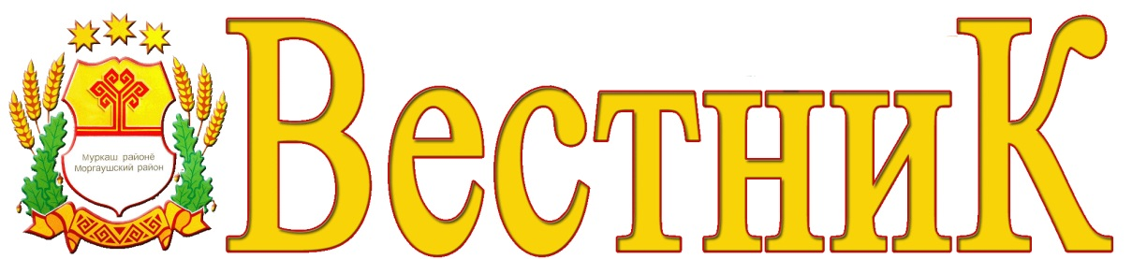  Моргаушского района Чувашской Республики | 31 января 2022 года №2

Газета органов местного самоуправления Ярабайкасинского сельского поселения Моргаушского района Чувашской Республики

Ярабайкасинского сельского поселения

Заключение о результатах публичных слушаний
по проекту решения Собрания депутатов Ярабайкасинского сельского поселения Моргаушского района Чувашской Республики «О согласии на преобразование муниципальных образований путем объединения всех поселений, входящих в состав Моргаушского района Чувашской Республики, и наделения вновь образованного муниципального образования статусом муниципального округа с наименованием Моргаушский муниципальный округ Чувашской Республики с административным центром: село Моргауши»

Публичные слушания состоялись 28 января 2022 г. в 15.00 часов в здании Ярабайкасинского СДК МБУК «Централизованная клубная система Моргаушского района Чувашской Республики», расположенного по адресу: Чувашская Республика Моргаушский район, д. Ярабайкасы, ул. Молодежная, д. 16.
Председатель публичных слушаний: Веселова О.М. – глава Ярабайкасинского сельского поселения.
В публичных слушаниях приняли участие жители Ярабайкасинского сельского поселения – всего 66 человек.
Приняты следующие рекомендации участников публичных слушаний:
1. Публичные слушания по проекту решения Собрания депутатов Ярабайкасинского сельского поселения Моргаушского района Чувашской Республики «О согласии на преобразование муниципальных образований путем объединения всех поселений, входящих в состав Моргаушского района Чувашской Республики, и наделения вновь образованного муниципального образования статусом муниципального округа с наименованием Моргаушский муниципальный округ Чувашской Республики с административным центром: село Моргауши» считать состоявшимися.
2. Одобрить проект решения Собрания депутатов Ярабайкасинского сельского поселения Моргаушского района Чувашской Республики «О согласии на преобразование муниципальных образований путем объединения всех поселений, входящих в состав Моргаушского района Чувашской Республики, и наделения вновь образованного муниципального образования статусом муниципального округа с наименованием Моргаушский муниципальный округ Чувашской Республики с административным центром: село Моргауши».
3. Рекомендовать Собранию депутатов Ярабайкасинского сельского поселения Моргаушского района Чувашской Республики принять решение «О согласии на преобразование муниципальных образований путем объединения всех поселений, входящих в состав Моргаушского района Чувашской Республики, и наделения вновь образованного муниципального образования статусом муниципального округа с наименованием Моргаушский муниципальный округ Чувашской Республики с административным центром: село Моргауши» в установленном порядке в соответствии с требованиями законодательства Российской Федерации и Чувашской Республики.

Глава Ярабайкасинского сельского поселения О.М. Веселова

Учредитель: Собрание депутатов  Ярабайкасинского сельского поселения  (Газета учреждена решением  Собрания депутатов Ярабайкасинского  сельского поселения №С-37/1  от 20.05.2014 г.)  Издается с 31 июля 2014 года | Главный редактор –О.М.Веселова (67-3-06)  Зам. главного редактора  Клопов А.В.  89030666064  Секретарь -  М.Д..Николаева (67-2-33) | Тираж 5 экз.  Подписано в печать  31.01.2022 | Адрес редакции:  ул. Молодежная, д. 16,  д. Ярабайкасы,  Моргаушский район,  Чувашская Республика, 429537  Факс: 8(83541) 67-2-33, 67-3-06  Эл. почта: yarabajka@cap.ru

